Digitalisering og metoder

*Vi har lavet det hele sammen, og snakket sammen om hvad vi ville skrive igennem hele skriveprocessen, men vi har skrevet et navn ved hvert spoørgsmål da i bad om det.*

**Part 1 (Approx. 250 words): (Kresten)**

Write 250 words explaining how Schriver and Jensen (2022) apply their overall arguments

regarding the relationship between digital archives and historical research to the specific

case they examine.

Artiklen handler om hvordan digitale arkiver er formet af institutionelle, praktiske, politiske og økonomiske hensyn og dermed aktivt påvirker historisk forskning og formidling. Deres overordnede argument, er nemlig at digitale arkiver ikke blot er neutrale beholdere af information, men medskabende aktører i forskningsprocessen, men også i formidlingen på et konkret casestudie, som i dette tilfælde er “Danmark set fra luften – før Google (DSFL)”, et digitalt arkiv oprettet af Det Kongelige Bibliotek (KB). Deres analyse af DSFL viser, hvordan det digitale arkivs indhold og struktur udspringer af bevidste valg om, hvad der skal inkluderes, hvordan materialet organiseres, og hvilke brugergrupper arkivet primært skal henvende sig til.

Der bliver lagt vægt på at aktivet skal bruges til slægts- og lokalhistorie, samt alment interesseret bruger med interesse i at se deres nuværende eller barndomshjem i “gamle dage”, og en brede offentlighed, brug af crowdsourcing til metadata. En anden prioritering er også hvordan fremgangsmåden er foregået, med at lægge lokale geografiske områder ud i stedet for at udgive de geografiske områder som dataen er samlet på. Fx begrænser beslutningen om kun at digitalisere "unikke" negativer og udelade kontekstuelle prøvefotografier mulighederne for at undersøge erindringskultur og identitetshistorie. Manglen af Færøerne og Grønland er også et problem da de områder vil blive glemt selvom der er data fra områderne. Gennem denne case illustrerer Schriver og Jensen deres pointe om, at historikere må forholde sig kritisk til de infrastrukturer, der ligger bag de digitale kilder. DSFL fremstår som et tydeligt eksempel på, hvordan digitale arkiver både åbner og begrænser forskningsmuligheder, og understreger nødvendigheden af metodisk bevidsthed og dokumentation i en digital tidsalder.

**Part 2 (750–1000 words, cohesive and well-edited): (Smilla)**

Write 750–1000 words addressing the following questions. Be sure to make references

throughout to Schriver and Jensen (2022), Pomerantz (2015), as well as Jensen (2021),

where relevant:

**1. Briefly analyze the two institutions behind these digital resources. What do you know about the institutions in terms of their funding, strategies, mandates etc.—especially as they relate to digitization strategies?**

**1. a.**[**https://natmus.dk/museer-og-slotte/frihedsmuseet/historisk-viden/fotoarkiv/**](https://natmus.dk/museer-og-slotte/frihedsmuseet/historisk-viden/fotoarkiv/)

**2. b.** [**https://www.naestvedarkiverne.dk/brug-samlingerne**](https://www.naestvedarkiverne.dk/brug-samlingerne)

Nationalmuseet er bag ved Frihedsmuseets billedsamling.

Nationalmuseets strategi er at tænke nutiden ind i forskningen. Her er et screenshot af deres strategi for 2019-2024, men i den indgår der ikke meget om at de har planer om at gøre arkiverne digitale, men det fremgår helt tydeligt, at de vil nå ud til den brede befolkning. Hvilket Schriver og Jensen også argumenterer for er positivt på side 25, hvor de skriver at det er posivt at digitaliserede arkiver når ud til en bredere befolkning, hvoraf mange aldrig selv ville have opsøgt en læseal, og dermed demokratiseres afgangen til en fælles kulturarv og fortid.[1]

NæstvedArkiverne er Næstved Kommunes arkiv og rummer arkivalier skabt i den kommunale administration og arkivalier af privat oprindelse.

NæstvedArkivernes strategi for 2020-2025 har 3 retninger som er indsamling og langtidsbevaring, digital tilstedeværelse og samarbejde med borgere og frivillige.

Der står i deres strategi på s. 5, at i strategien vil de benytte borgerinddragende projekter for at nå ud til flere historieinteresserede borgere, hvilket minder om den arkiv strategi, Jensen påpeger, at Aarhus Stadsarkiv benytter sig af, når de får frivillige til at digitalisere arkiver.[2]

**2. Find sources from *Næstved* in the Frihedsmuseets fotoarkiv, and sources related to the Occupation in *NæstvedArkiverne*.**

**3. Describe how you found these sources. Where did you search, and what search**

**terms did you use?**

For at finde kilder fra Næstved i Frihedsmuseets fotoarkiv, brugte jeg søgeordet ‘Næstved’, og så kom der en masse billeder op fra Næstved, og når man klikker på ‘placering’ funktionen, så kan man se et Google-kort over placeringen, se bilag 2.

Hvis man skal finde kilder om besættelsen i NæstvedArkiverne, kan man bruge søgeordet ‘besættelsen’ eller ‘besættelsestiden 1940-45’ så dukker der 10 faner op, som indebærer b.la. film, artikler og fotos.

**4. What can you say about the provenance of the sources you found? For example, what information do you have about the record's creator (*arkivskaber*), the collection/context (*samling/serie*) it was part of when created, etc.?**

NæstvedArkiverne: Kilderne stammer fra lokale samlinger og inkluderer oplysninger om arkivskaber, kontekst og datering, hvilket giver indsigt i deres oprindelse og anvendelse.​

Der mulighed for at gå til kilderne hvor man kan se en digital version af forskellige kilder, fx under "Hverdag under besættelsen" kan man se en digital kilde på rationerings regnskabet 1944 (bilag 3)

Frihedsmuseet: Frihedsmuseets fotoarkiv: Billederne er taget af forskellige fotografer og er en del af Nationalmuseets samlinger. Hver post indeholder detaljer som datering, placering og emneord.​

Her er et eksempel på et foto: <https://samlinger.natmus.dk/fhm/asset/170395>, hvor man nede i bunden kan se Metadataen, inddelt i kategorierne: fotograf, licens, kilde, fil-ID, filnavn, original filstørrelse og original opløsning. Det er en struktureret metadata, som Jensen og Schriver beskriver på s. 22[3]. Heri nævner de, at det lægger op til at man bruger arkivalierne til at man som almen borger til slægtsforskning eller lokalhistorie.[4]

Jensen og Schriver skriver også at det er vigtigt at vide b.la. fundings, fordi at institutionspolitik kan påvirke de digitaliserede arkiver med et mål, hvilket kan fører til tab af informationer om arkivalierne, og det kan være afgørende informationer om hvad materialet repræsenterer og det har stor indflydelse på kildeindsamlingen.[5] Pomerantz skriver at “et rum fuld af bøger er ikke et bibliotek” og at man får ikke bare rundt og håber på at finde den bog man skal bruge. Den metafor kan overføres til hjemmesiderne, hvor man forskellige “maps” for at navigere rundt, og kigger efter den metadata, som har betydning for dét, vi undersøger, som fx arkivskaber, eller ophavssted.[6]

**5. (Hint: You might find the needle, but what do you know about the haystack you’researching in?)**

**6. Is it possible to obtain information about related material from the same record creators (*arkivskaber*) that has not been digitized?**

Frihedsmuseets fotoarkiv: Der er mulighed for at kontakte arkivet for at få adgang til ikke-digitale materialer.​

Alle billeder er scannet i høj opløsning (TIF, 600 dpi) og stilles gratis til rådighed. Der er dog begrænsninger på videreformidling og opbygning af egne arkiver. Under fanen dokumentarkiv finder man en dokumentdatabase som hedder dokreg, der er alle dokumenter registreret, hvoraf nogle er digitaliseret. Dem der er digitaliseret, kan man bestille.

NæstvedArkiverne: Tilbyder bestilling af materiale til læsesalen, hvilket indikerer, at der findes yderligere ikke-digitale kilder. Der gives ikke specifik information om digitaliseringsprocessen, men arkivet tilbyder adgang til digitaliserede kilder gennem deres platforme. Under overskriften “Book en tid på læsesalen” kan man finde yderligere kilder som ikke er digitaliseret.

**7. What information is available about the digitization process? For example, workflow (OCR, ML, crowdsourcing), technical specifications, quality checks, or metadata structure/vocabulary.**

Frihedsmuseets fotoarkiv: Ved publicering skal Frihedsmuseet og den oprindelige fotograf (hvis kendt) angives som billedkilde. Det er ikke tilladt at opbygge egne arkiver med billederne.

NæstvedArkiverne: Der gives ikke specifik vejledning om citering, men det anbefales at angive arkivets navn og eventuelle oplysninger om arkivskaber og datering.​

**8. How would you cite the digital source versus the original analog? Does the archive provide any guidance?**

Viden om arkivskaber og kontekst er essentiel for at forstå kildens oprindelse og formål, hvilket Frihedsmuseet er gode til at give, hvorimod Næstvedarkiverne er lidt mere nærig med metadata.

Det fremgår på begge hjemmesider at der yderligere data/kilder som ikke er digitaliseret, dog ikke tydeligt under det enkelte emne, man klikker ind på. Man skal selv vide, at man enten kan booke en tid til læsesalen eller gå ind i databasen for at finde ikke digitaliseret materiale. Derfor er der mulighed for, at det ikke digitaliseret materiale kan blive glemt.

**9. Based on your answers above, how well do you feel able to apply source criticism to the digital sources when conducting historical research on the Occupation in Næstved? Please explain your reasoning.**

Jeg kan i nogen grad anvende kildekritik på de digitale kilder, men det kræver bevidsthed om deres begrænsninger. Digitale arkiver som Frihedsmuseets og NæstvedArkiverne er ikke neutrale, men formet af institutionelle, teknologiske og økonomiske hensyn[7]. Der mangler ofte dokumentation for, hvad der er fravalgt, og hvordan digitaliseringen er foregået, hvilket begrænser muligheden for at vurdere kildernes kontekst.[8] Jeg ved sjældent, hvad jeg ikke ser – "nålen" findes, men "høet" er usynligt. Det gør det svært at bedømme repræsentativitet og sammenhæng. Derfor kræver digital kildebrug en særlig form for refleksiv og metodisk kildekritik, som Pomerantz også understreger i sin behandling af metadata.[9]

**Part 3 (250 words, cohesive and well-edited): (Jakob)**

**Based on the course sessions (including hands-on experiences) and your answers above,**

**discuss how the digitalization process and digital sources relate to historical research and methodologies. Is it, for instance, *but not mandatory*, possible to apply core historical research methods to the digitalization process (why? - Why not?)**

Kildekritik skal anvendes på en anden måde end den kildekritik Erslev fandt på. Med digitale arkiver bliver man nødt til at spørge kilden om meget mere, som fx om data er blevet udeladt - og hvorfor? Hvordan digitaliseringsprocessen foregik? - brugte man superbrugere til at digitalisere? osv.

Metadataens karakter, arkivets søgefunktion og brugerinterface bliver metodiske parametre, der påvirker, hvad historikeren overhovedet kan finde og se.

Arkiver er blevet lettere tilgængelige for alle - inklusive historikere. Det er både hurtigere og nemmere. Man skal dog vide hvad man skal søge arkiverne frem og hvordan databasen er bygget op; når materialet søges frem via søgemaskiner og ikke via kontekstuelle arkivsystemer, risikerer man at miste det, man ikke vidste, man skulle lede efter. Det stiller krav om metodisk opmærksomhed på "the archive as interface". [10]

Som Jensen skriver, vil politikken og finansieringsstrukturer, der driver arkiverne, såvel som den måde, de giver adgang til kilder på, er meget forskellige sammenlignet med disse institutioners analoge besiddelser. Mangel på midler til digitaliseringsprojekter betyder, at mulighederne for at tiltrække eksterne midler og partnerskaber afgør ikke kun, hvad der er tilgængeligt online, men også hvordan det gøres tilgængeligt, hvilket resulterer i smarte og brugervenlige grænseflader frem for gennemsigtighed.[11]

Derfor er det nødvendigt at anvende historiske forskningsmetoder på digitaliseringsprocessen – både for at forstå kilderne og for at sikre metodisk gennemsigtighed i det digitale rum. Digitale kilder kalder ikke på helt nye metoder, men på en kritisk udvidelse og kontekstualisering af de klassiske.

Henvisninger

Til Næstved museets strategi: <https://online.flippingbook.com/view/0939721/>

Til National Museets strategi: <https://natmus.dk/organisation/nationalmuseet-som-organisation/?force=20>

Resultater til NæstvedArkiverne under besættelsestiden: <https://www.naestvedarkiverne.dk/soeg?query=bes%C3%A6ttelsen>

Dokumentarkiv

<https://natmus.dk/museer-og-slotte/frihedsmuseet/historisk-viden/dokumentarkiv/>

Dokumentdatabasen

<https://dokreg.natmus.dk/>

Bilag 1

Nationalmuseets strategi 2019-2024

<https://natmus.dk/organisation/nationalmuseet-som-organisation/?force=20>

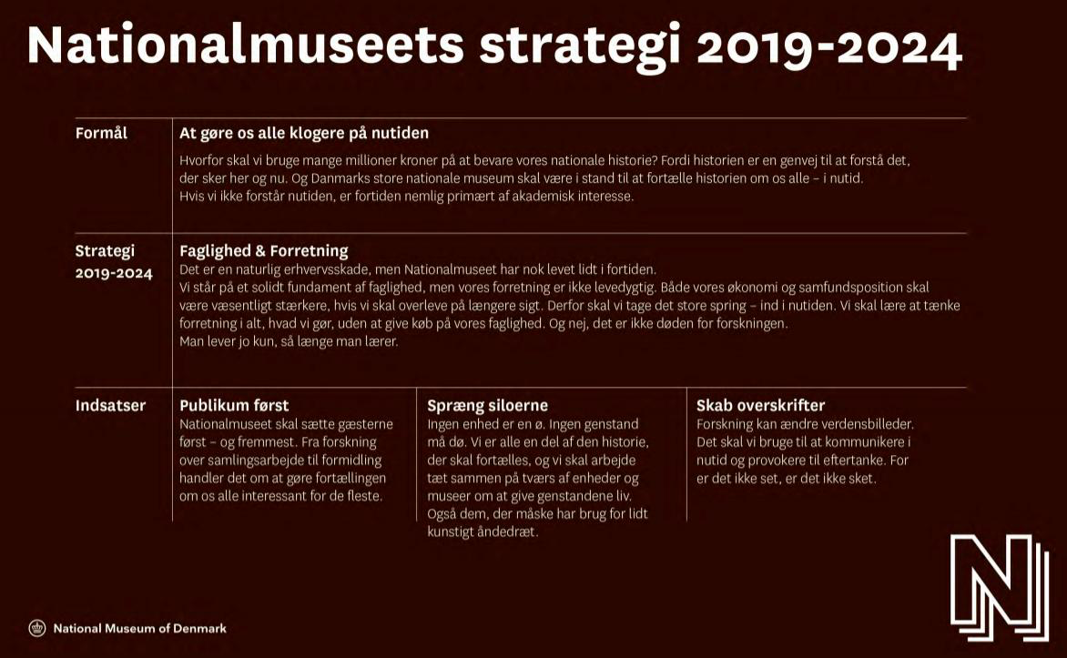

Hvis man skal se placeringen til et billede på NatMus:

Bilag 2:

<https://samlinger.natmus.dk/fhm/asset/180171#location>

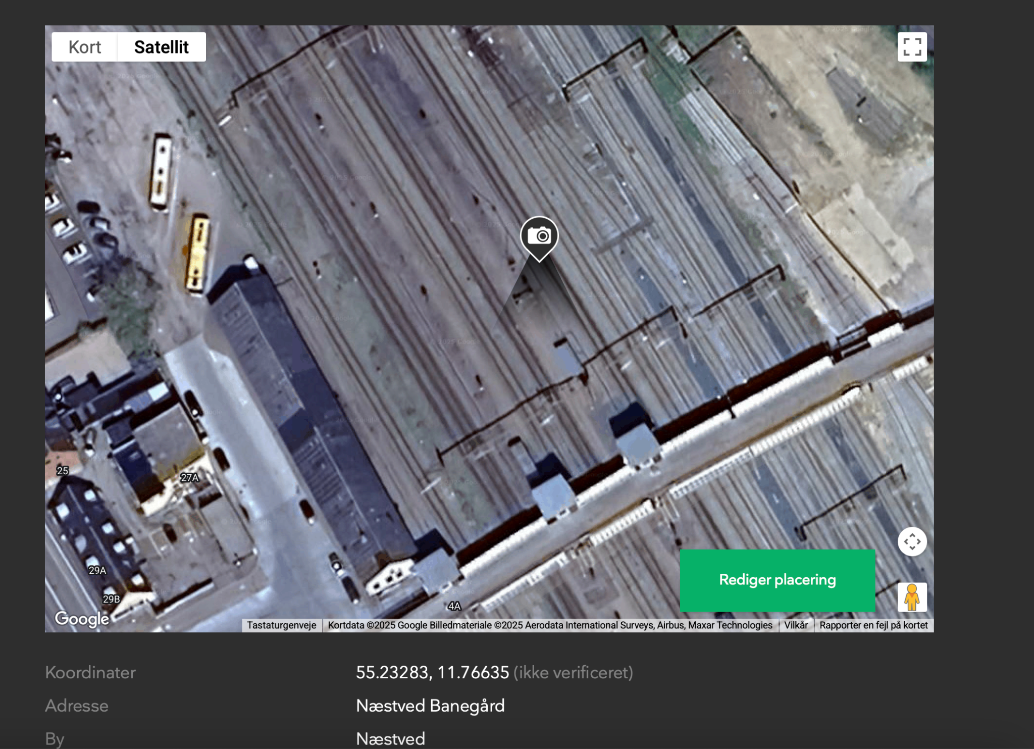

Bilag 3

<https://samlinger.natmus.dk/fhm/asset/170395>



Bilag 4

<https://online.flippingbook.com/view/863945/>

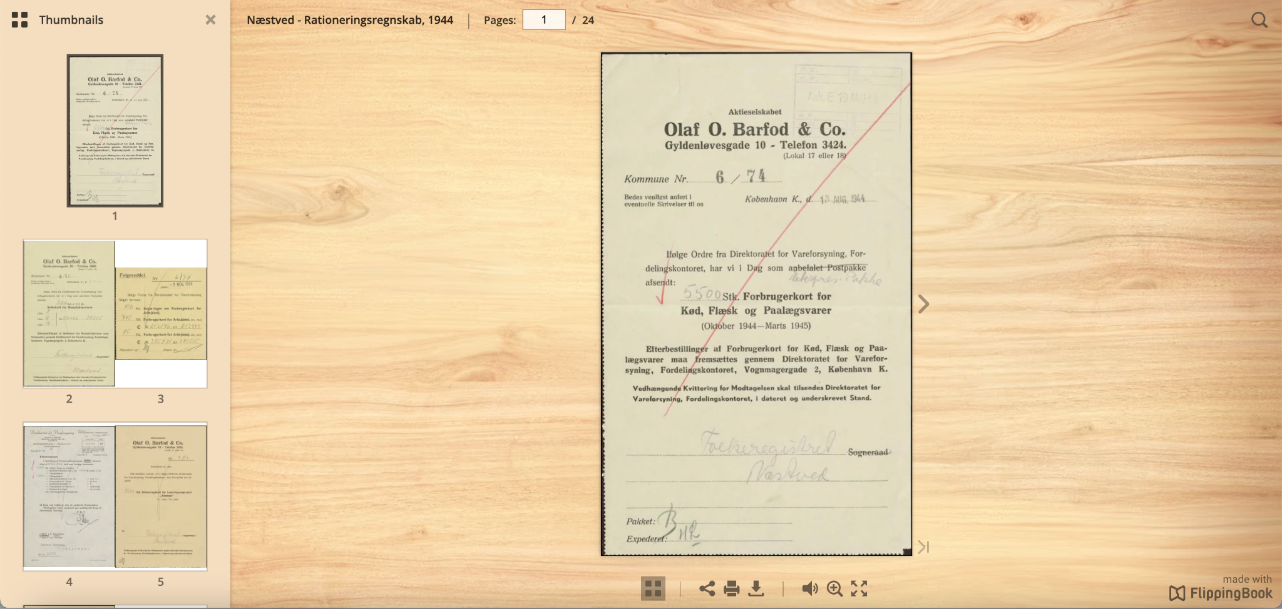

1. Schriver Astrid Ølgaard Christensen og Strandgaard Jensen Helle, “Arkivets digitalisering: en ny udfordring til historisk metode?”, *Temp*, 2022., 25
2. “Digital Archival Literacy for (All) Historians - Royal Danish Library”, set 11. april 2025, https://soeg.kb.dk/discovery/fulldisplay?docid=alma99124050641805763&context=L&vid=45KBDK_KGL:KGL&lang=da&search_scope=MyInst_and_CI&adaptor=Local%20Search%20Engine&tab=Everything&query=title,contains,Digital%20Archival%20Literacy%20for%20(all)%20Historians,AND&mode=advanced&offset=0., s. 5
3. Schriver Astrid Ølgaard Christensen og Strandgaard Jensen Helle, “Arkivets digitalisering”., 22
4. Schriver Astrid Ølgaard Christensen og Strandgaard Jensen Helle, “Arkivets digitalisering”., 22
5. Schriver Astrid Ølgaard Christensen og Strandgaard Jensen Helle, “Arkivets digitalisering”. 17+18
6. Pomerantz Jeffrey, *Metadata*, The MIT Press Essential Knowledge Series. (Cambridge, MA ;London, England: The MIT Press, 2015)., 13
7. Schriver Astrid Ølgaard Christensen og Strandgaard Jensen Helle, “Arkivets digitalisering”.
8. “Digital Archival Literacy for (All) Historians - Royal Danish Library”.
9. Pomerantz Jeffrey, *Metadata*.
10. Pomerantz Jeffrey, *Metadata*.
11. “Digital Archival Literacy for (All) Historians - Royal Danish Library”., 3